# 技术计划课程设计说明书

**何俊锋 2021113362 交运茅班**

**第一章 绪论**

**概述技术计划的作用及主要内容**

铁路货物运输生产计划是为适应铁路运输市场需求、完成铁路运输生产任务而编制的铁路运输生产货运计划(简称货运计划)和铁路运输生产技术计划(简称技术计划)的总称。其中，技术计划是货车等运输设备的运用计划，是为了完成铁路运输生产货运计划而制定的机车车辆运用计划。

机车车辆的活动是形成运输生产活动动态性质的重要因素，它使得每一铁路局、站、段在不同的时刻有着不同的运输状态。为了对动态的运输生产过程进行控制，必须制定完善的运营指标体系，机车车辆运用指标是运用运营指标体系中的重要组成部分，技术计划就起到管理日常运输生产的作用。

机车车辆是铁路运输的活动设备(运输动力和工具)，它是决定铁路输送能力的重要因素。主要由活动设备所决定的输送能力与主要由固定设备所决定的通过能力的综合实现，才能形成铁路的运输能力。在一定的固定设备条件下，铁路所能实现的运输能力将取决于活动设备的类型、数量及其分布，其主要反映在两个方面：为完成一定的运输任务，应拥有多少机车车辆；一定类型和数量的机车车辆能完成多少运输任务。运输生产计划解决的就是上述两个方面的问题。

技术计划主要包括以下几个内容：

①车辆运用数量指标计划

包括使用车数，卸空车数，货车工作量，重车车流表，空车调整及分界站交接空车数，分界站交接货车数和货物列车列数等内容。

②车辆运用质量指标计划

包括货车周转时间，管内工作车、移交车和空车周转时间，货车日车公里和货车日产量等内容。

③运用车保有量计划

④机车运用计划

包括机车运用数量指标，机车运用质量指标等内容。

**第二章 使用车计划及重车车流表**

**第一节 计算M铁路局重车车流表**

重车车流表根据使用车计划和外局交换的到达及通过重车车流资料编制，其列出了车站之间的车流交换量。M铁路局的重车车流表见附录1表1。

任何与外局相连通的铁路局的重车流均包括四个部分：自装自卸车流、自装交出车流、接入自卸车流及接运通过车辆，并可组成如下九个主要指标：

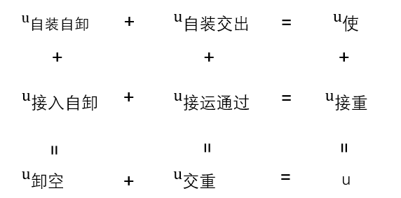

由M铁路局重车车流表可以得到下列有关指标值：

$u_{自装自卸}=968 (车)$ $u_{自装交出}=493 (车)$ $u_{接入自卸}=363 (车)$ $u_{接运通过}=90 (车)$

$u_{使}=u_{自装自卸}+u_{自装交出}=968+493=1461 (车)$

$u_{接重}=u_{接入自卸}+u_{接运通过}=363+90=453 (车)$

$u_{卸空}=u_{自装自卸}+u_{接入自卸}=968+363=1331 \left(车\right)$

$u_{交重}=u_{自装交出}+u_{接运通过}=493+90=583 (车)$

$u=u_{使}+u_{接重}=u_{卸空}+u_{交重}=453+1461=1331+583=1914 (车)$

**第二节 编制使用车去向计划表**

根据货运计划批准的要车计划表，按发站、到站和车站汇总，然后计算出每支车流的日均车数，编制按车种别和去向别的使用车计划。本设计中不需要考虑车种別，使用车计划见附录1表2。

**第三节 编制外局交M局及通过M局重车计划表**

铁路总公司对各局的使用车计划汇总后即产生了全路的重车流计划。各局间将自装交出资料进行交换，按到站和经由分界站通知有关的卸车局和通过局，以确定重车车流表的接入卸车和通过车流。由分界站A外的铁路局和分界站F外的铁路局交给M铁路局的车流资料见附录1表3。

**第三章 空车调整计划及车流图的编制**

**第一节 编制空车调整图**

由于我国铁路货车是全路通用，没有固定的配属站，且空车走行公里为非生产走行，不产生运输产品，因而空车调整存在合理即优化的问题。一般应以空车走行公里最少为主要优化目标，为此，必须遵循一定的调整原则，通过采用空车调整图和科学的优化方法制定空车调整方案。

**一 空车调整原则**

空车调整的主要原则有：

(1) 除特殊要求外，必须消灭同种空车在同一径路上的对流。

(2) 空车由卸车地至装车地，一般应经由最短径路。

(3) 在环状线路上，应根据空车走行公里最少的原则，制定空车调整方案。

(4) 在保证货物和行车安全的条件下，可采取车种代用，以减少空车走行公里。

此外，在进行空车调整时，尚应考虑其他因素的限制，比如为保证重点物资、大宗货物(如煤炭)的装车需要，往往采取硬性调整措施，指定某些站必须向某站输送一定车种和数量的空车。此外，还有当车流的最短路径为通过能力紧张的区段时，车流可经由特定径路输送。

**二 空车调整图编制方法**

铁路总公司根据各铁路局的使用车计划和卸空车计划，计算各局车种別装卸差，并通过编制全路空车调整图来确定各局间分界站车种別空车交接车数。铁路局根据使用车计划、卸空车计划和总公司下达的局间分界站空车调整任务编制铁路局空车调整图。

**三 M局空车调整图**

M局分界站接入重车453车，交出重车583车，故一共需从A和F分界口接入130辆空车。经分析，空车调整方案可以转化为一个线性规划问题，问题的建模以及求解见附录2。最终的空车调整图见附录2图3。

**第二节 编制M铁路局重空车流图**

M铁路局重空车流图根据重车车流表与空车调整图编制，主要内容为各站上下行的通过、始发及到达车流量。M铁路局重空车流图见附录2图4。

**第三节 计算技术站中转重空车数**

各技术站出发的中转车数 $\sum{N_{技}}$ 包括无调中转车数和有调中转车数。中转重车可由重车车流表查出，中转空车 $N_{技}^{空}$ 则可根据铁路局空车调整图按下式计算确定：

$$N_{技}^{空}=N_{到空}-N_{补空}$$

式中， $N_{到空}$——各方向到达技术站的空车数；

$N_{补空}$——各该站需补充的空车数。

各技术站的中转重空车数见附录2表3。

**第四节 计算重空车走行公里**

重车走行公里，即运用货车在重状态下所走行的公里数。在数值上，它等于不同走行 公里重车数与相应的走行公里数乘积之和。重车公里的计算可采用以下方法：

①按实际里程计算。根据重车车流表，从每支车流的装车站或接入站到卸车站或交出站，按实际里程计算其车辆公里，然后按自装自卸、接入自卸、自装交出及接运通过几部分分别汇总。各部分车辆公里加总即为重车公里。

②按区段距离折半计算。为了简化计算，将在区段内产生和消失的车流，即到达区段内卸的、区段内装出的及区段内自装自卸的车流，按该区段的一半进行计算，通过区段的空车流按全区段里程计算，将各区段加总即得铁路局的空车公里数。

空车走行公里，即运用货场在空状态下所走行的公里数。在数值上，它等于不同走行公里空车数与相应的走行公里数乘积之和。根据空车调整图查定空车流，把到发于区段内各中间站的空车流按区段里程的一半计算，通过区段的空车流按全区段计算，将各区段加总即得铁路局的空车公里数。

M铁路局的重空车走行公里见附录2表4。

**第四章 分界站货车出入计划及各区段列车列数计划**

**第一节 编制分界站货车出入计划**

分界站交接货车数不仅是反映铁路局运输任务量的指标之一，而且在日常运输生产中，由于分界站交接车数往往不相等，因此，它又是形成运用车保有量变化的原因。分界站交接货车数根据重车车流表和空车调整图的车流资料确定，并分别列出交出、接入重车数和车种別空车数、重空车合计车数。M铁路局的分界站货车出入计划见附录3表1。

**第二节 编制各区段货物列车数计划**

区段别的列车数根据区段重空车流量、机车牵引定数和列车计长，并参照实际的列车平均编成辆数确定。根据重空车流量，可按下式计算直通(区段)列车和摘挂列车数：

$$n=\frac{u_{重}}{m_{重}}+\frac{u_{空}}{m_{空}}$$

式中，n——货物列车数

$u_{重}$—上行或下行重车流量

$u_{空}$—上行或下行空车流量

${ m}_{重}$—重列车编成辆数

${ m}_{空}$—空列车编成辆数

当空车流量较小，该区段空车不单独开行空车列车时，则应该按照空重混编条件计算列车数，即按下列公式计算： $$n=\frac{u_{重}+u_{空}}{m_{混}}$$

式中， $m_{混}$——空重混编列车的平均编成辆数

M局的区段列车计算表见附录3表2。

**第五章 货车运用指标及保有量计划**

**第一节 计算货车运用指标**

1 货车周转时间

货车周转时间是指货车从第一次装车完了时起，至下一次装车完了时止，所平均消耗的时间，单位为“d”。一辆货车每完成一次周转，在其周转过程中完成了一个工作量，所以货车周转时间也可以定义为货车每完成一个工作量平均消耗的时间。货车周转时间一般采用车辆相关法和时间相关法两种方法计算，本设计采用时间相关法进行计算。

首先对货车周转时间各项因素进行确定。

1.1 车辆走行公里及货车周转距离

由M铁路局重、空车走行公里计算表可得下面一系列数据：

$$l_{重}=\frac{\sum{{NS}_{重}}}{u}=\frac{858799}{1461+453}=448.7(km)$$

$$α=\frac{\sum{{NS}_{空}}}{\sum{{NS}_{重}}}=\frac{92273}{858799}=0.107$$

$$l_{移交}=\frac{\sum{{NS}_{移交}}}{u_{移交}}=\frac{386860}{583}=663.6(km)$$

$$l=l_{重}\left(1+α\right)=448.7*\left(1+0.107\right)=496.7(km)$$

$$l_{管内}=\frac{\sum{{NS}_{管内}}}{u_{卸空}}=\frac{471939}{1331}=354.6(km)$$

$$l_{空}^{'}=\frac{\sum{{NS}_{空}}}{u_{空}}=\frac{92273}{1461}=63.2(km)$$

1.2 技术站发出的中转车数和货场平均中转距离

技术站发出的中转车数可以由M铁路局中转车数表获得。货车平均中转距离根据货车走行公里和中转车数求得，即对于M铁路局有：

$$L_{技}=\frac{951072}{5688}=167.21\left(km\right)$$

1.3 各种管率及空态系数

管内装卸率

$$K_{管}={(u}_{使}+u_{卸空})/u=(1461+1331)/(1461+453)=1.46$$

管内工作车装卸率

$$K_{管}^{'}={(u}_{自装自卸}+u_{卸空})/u_{卸空}=(968+1331)/1331=1.73$$

移交车管内装卸率

$$K_{管}^{''}=u_{自装自卸}/u_{移交}=493/583=0.85$$

空车管内装卸率

$$K_{管}^{'''}={(u}_{使}+u_{卸空})/{(u}_{使}+u_{交空})=(1461+1331)/1461=1.91$$

1.4 货车周转时间的计算

当上述各项因素均确定后，结合货物列车旅速、中时、停时等指标，就可以计算出各种货车周转时间。本设计中，M铁路局的货物列车旅行速度 $v_{旅}=28(km/h)$,技术站货场平均中转停留时间 $t_{中}=4.86(h)$，一次货物作业平均停留时间 $t_{货}=18(h)$，空态系数γ=0.4，即可计算出各种货车周转时间。

货车车周转时间

$$θ=\frac{1}{24}\left(\frac{l}{v_{旅}}+\frac{l}{L_{技}}t_{中}+K_{管}t_{货}\right) \\ =\frac{1}{24}\left(\frac{496.7}{28}+\frac{496.7}{167.21}*4.86+1.46*18\right)≈2.44\left(d\right)$$

管内工作车周转时间

$$θ_{管}=\frac{1}{24}\left(\frac{l_{管内}}{v_{旅}}+\frac{l_{管内}}{L_{技}}t_{中}+K_{管}^{'}t_{货}(1-γ)\right) \\ =\frac{1}{24}\left(\frac{354.6}{28}+\frac{354.6}{167.21}*4.86+1.73*18*(1-0.4)\right)≈1.74(d)$$

移交车周转时间

$$θ_{移交}=\frac{1}{24}\left(\frac{l_{移交}}{v_{旅}}+\frac{l_{移交}}{L_{技}}t_{中}+K_{管}^{''}t_{货}(1-γ)\right) \\ =\frac{1}{24}\left(\frac{663.6}{28}+\frac{663.6}{167.21}*4.86+0.85*18*(1-0.4)\right)≈2.17(d)$$

空车周转时间

$$θ_{空}=\frac{1}{24}\left(\frac{l_{空}^{'}}{v_{旅}}+\frac{l_{空}^{'}}{L_{技}}t_{中}+K_{管}^{'''}t_{货}γ\right) \\ =\frac{1}{24}\left(\frac{63.2}{28}+\frac{63.2}{167.21}*4.86+1.91*18*0.4\right)≈0.74\left(d\right)$$

2 货车日车公里

货场日车公里 $S_{车}$ 是指每一运用车每日平均的走行公里数。货车日车公里可以根据货车周转时间和全周距进行计算，计算过程见下：

$$S_{车}=\frac{l}{θ}=\frac{496.7}{2.44}=203.57[km/(d·车)]$$

**第二节 计算运用车保有量计划**

为完成规定的运输任务，铁路总公司需要规定各铁路局应保有一定的运用车数，称其为运用车保有量。运用车保有量的标准数N根据工作量u和货场周转时间θ确定，即

$$N=uθ(车)$$

全路运用车分为重车和空车，铁路局的运用车分为管内工作车、移交重车和空车三部分，三种运用车保有量可分别按下列公式确定：

管内工作车保有量 $N_{管内}$

$$N_{管内}=u_{卸空}*θ_{管内}=1331*1.74=2316(车)$$

移交车保有量 $N_{移交}$

$$N_{移交}=u_{移交}*θ_{移交}=583*2.17=1266(车)$$

空保有量 $N_{空}$

$$N_{空}=u_{空}*θ_{空}=1461*0.74=1082(车)$$

铁路局运用车保有量等于上述三部分运用车数之和，即：

$$N=N_{管内}+N_{移交}+N_{空}=4664(车)$$

**第六章 机车运用计划**

**第一节 机车运用数量指标**

反映机车运用效率的数量指标有机车走行公里、机车牵引总重吨公里和机车供应台次等三项。

1 机车走行公里

机车走行公里 $\sum{MS}$ 是指机车运行的公里数。每一台机车运行一公里即为一机车公里。由于机车所担当的工作种别不同，机车走行公里又可分为本务机车走行公里和辅助机车走行公里；按机车运行中是否产生实际走行公里又可分为沿线走行公里和换算走行公里。机车走行公里计算表见附录4表1。

2 总重吨公里

总重吨公里 $\sum{{QS}_{重}}$ 表示机车牵引货物列车所完成的工作量，其值等于机车牵引总重和它的走行公里的乘积之和。设M铁路局货场平均标记载重为60t，货车平均静载重系数为0.75，货场平均自重为20t，则总重吨公里为：

$$\sum{{QS}_{总}}=\sum{{NS}_{重}}*q_{重}+\sum{{NS}_{空}}*q_{空} \\ =858799*60+92273*20=53373400\left(t·km\right)$$

3 机车供应台次

机车供应台次 $u_{供应}$ 表示一昼夜内全部机车在担当的牵引区段内的总周转次数。机车在牵引区段每往返一次，作为供应一台次，实行循环运转制的机车，每经过机务段所在站一次，即为供应一台次，实行肩回运转制的机车，每周转一次即完成牵引一对列车的任务，亦即供应一台次。故每一区段的机车供应台词可按下式计算：

$$u_{供应}=n+n_{双} (台次)$$

式中 n——列车对数

$n_{双}$——双机牵引的列车对数

本设计中，每个区段的机车运用都采用单肩回运转制，则每个牵引区段的机车供应台次见附录4表2。

**第二节 机车运用质量指标**

机车运用质量指标包括机车全周转时间、机车日车公里、列车平均总重和机车日产量等。

1 机车全周转时间

机车全周转时间是指机车每周转一次所消耗的时间(非运用时间除外)，它包括纯运转时间、在中间站停留时间、本段和折返段停留时间以及本段和折返段所在站停留时间。机车全周转时间 $θ_{机}$ 可按如下公式进行计算:

$$θ_{机}=\frac{L}{v_{旅}^{机}}+t_{本}+t_{折} \left(h\right)$$ 其中 L——机车周转距离，此设计中 $L=\frac{\sum{MS}}{u_{供应}}=\frac{24048}{88}=273.27(km)$

$t_{本}$——机车在基本段及其所在站停留时间，此处取所有停留时间的平均值，即1.83h；

${ t}_{折}$——机车在折返段及其所在站停留时间，此处取所有停留时间的平均值，即1.63；

${ v}_{旅}^{机}$——机车旅行速度，即机车牵引列车在区段内的平均走行速度。

代入数据后求的机车全周转时间的过程如下：

$$θ_{机}=\frac{L}{v_{旅}^{机}}+t_{本}+t_{折} \\ =\frac{273.27}{28}+1.83+1.63=13.22\left(h\right)$$

2机车需要系数

机车需要系数 $K_{需}$ 是指在一个牵引区段内，每担当一对列车的牵引任务平均需要的机车台数，即平均一对列车所需要的运用机车台数。由于一台机车每周转一次即完成一对列车的牵引任务，故将以“h”为单位的全周转时间化为以“d”为单位的全周转时间，即为平均每完成一对列车的牵引任务所需要的机车台数。即：

$$K_{需}=\frac{θ_{机}}{24}=\frac{13.22}{24}=0.5508(台/对)$$

各区段的机车需要台数可按下式进行计算：

$$M_{货}=\frac{\left(n+n_{双}\right)θ_{机}}{24}=u_{供应}K_{需}=88*0.5508=49(台)$$

3 机车日车公里

机车日车公里 $S_{机}$ 是指全路、铁路局或机务段平均每台货运机车一天走行的公里数，其值可按下列公式计算：

$$S_{机}=\frac{\sum{{MS}_{沿}-\sum{{MS}_{补}}}}{M_{货}}=\frac{24048}{49}=490.78(km/d)$$

4 列车平均总重

列车平均总重 $Q_{总}$ 是指全路、铁路局或机务段平均每台本务机车牵引列车的总重量(包括货物重量和车辆自重)，即

$$Q_{总}=\frac{\sum{{QS}_{总}}}{\sum{{nL}_{本}}}=\frac{53373400}{23068}=2313.74(t/列)$$

5 机车日产量

机车日产量 $W_{机}$ 是平均每台货物机车每日生产的总重吨公里数，即

$$W_{机}=\frac{\sum{{QS}_{总}}}{M_{货}}=\frac{Q_{总}S_{机}}{1+β_{辅}}(t·km/d)$$

$$β_{辅}=\frac{\left(\sum{{MS}_{单}}+\sum{{MS}_{双}}\right)}{\sum{{nL}_{本}}}$$

本设计中，M铁路局的机车日产量 $W_{机}$ 和单机走行率 $β_{辅}$ 为：

$$W_{机}=\frac{\sum{{QS}_{总}}}{M_{货}}=\frac{Q_{总}S_{机}}{1+β_{辅}}=\frac{53373400}{49}=1089253.061(t·km/d)$$

$$β_{辅}=\frac{\left(\sum{{MS}_{单}}+\sum{{MS}_{双}}\right)}{\sum{{nL}_{本}}}=\frac{980+0}{23068}=0.042$$

**第七章 总结**

**第一节 编制M铁路局技术计划主要指标汇总表**

M铁路局技术计划主要指标汇总表见附录5表1。

**第二节 自我评价**

此课设为本学期三大课设中的最后一个，较前两个课设而言难度略有降低，但工作量仍然很大。总的来说，只需要知道每一个表中的每个数据的原理，做起来就会比较流畅，但大量的表格还是稍显繁琐，故需要大量重复计算的表格个人采用python进行求解，如重空车流表，空车调整图等。个人而言，行车组织的三个课设是理论与实践的较好结合，是大学期间做过最有用的课设。课程老师负责认真，是本科期间难见到的有教师道德操守的良师。但我也清楚认识目前只算是入门了行车组织，期待以后能够在该方向继续深耕。

Python文件及课设内容见：https://github.com/SWJTUHJF/traffic_organization

**附录1**

表1 M铁路局重车车流表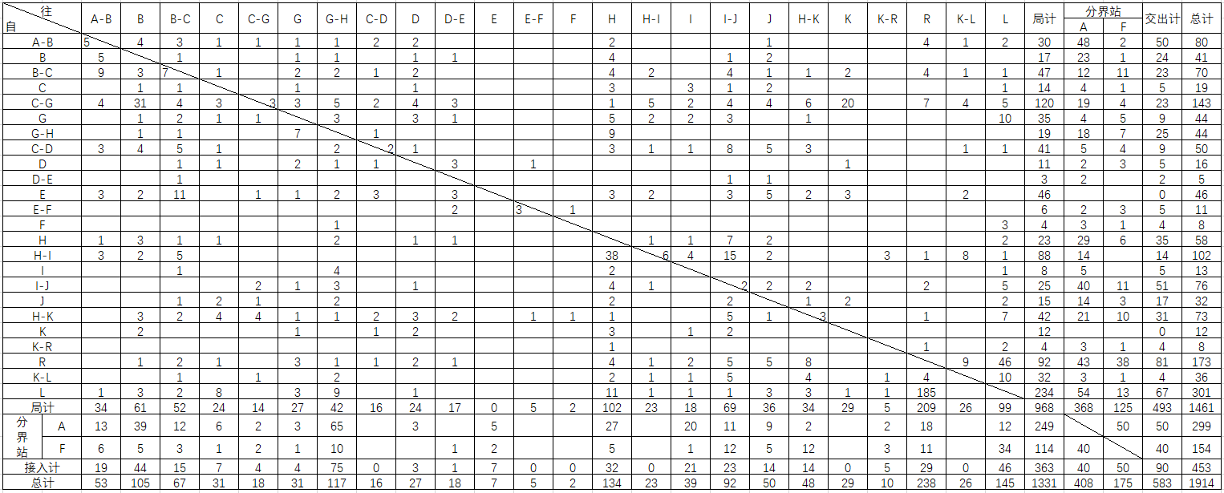

表 2 M铁路局使用车去向计划表

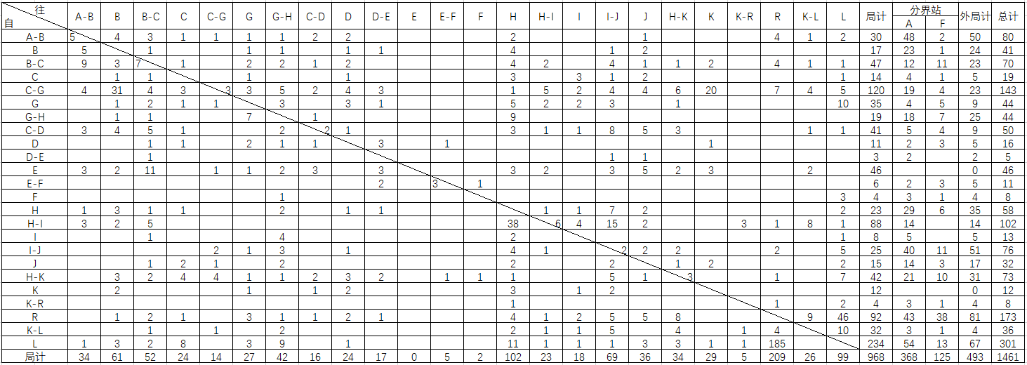

表 3 外局交M局及通过M局重车计划表



**附录2**

**空车调整方案问题的建模与求解**

①问题分析

该规划的目标在于求出所有相邻两个站之间的空车运送量，以达到总的空车走行距离最短。我们可以将所有站视为一个点 $s_{i}(i=1, 2,…,24)$，由已知资料可得一共有24个点。两个相邻点之间会有空车运送，可能是上行运送也有可能是下行运送，设每相邻两个点之间存在两条对向弧分别代表上下行，弧的f标号表示该弧的空车流量，上行弧的f标号 $x_{j}(j=1, 2,…,25)$ 表示该弧连接的两个站之间存在上行空车运送流 $x_{j}$ 辆，下行弧的权重 $y_{j}(j=1, 2,…,25)$ 表示该弧连接的两个站之间存在下行空车运送流 $x_{j}$ 辆。

两个点之间的距离可以由设计附图1得到。求解只需要知道相邻两个点的距离即可，此设计将两个点间的距离用d标号表示，即两个点之间的弧(下文用“弧”代指两点间的“一对弧”)的d标号 ${dist}_{j}$ 为两个点之间的距离。对每个弧进行编号，以向量的形式存储每个特定弧的d标号值。dist向量如下：

表 1 dist向量



每个站存在对应的装卸差， $s_{i}$ 站对应的装卸差为 ${loss}_{i}(i=1, 2,…,24)$。

点与弧之间的连接关系采用邻接表来存储，邻接表用A来表示，元素 $a_{i}$ 表示 $s_{i}$ 站与弧 $a_{i}$ 相连，见下表：

表 2 邻接表



以下图为例进行说明。点 $s_{1}$ 与点 $s_{2}$ 对应F和E-F，二者之间的弧编号为2，两站间上行方向运送空车55辆，下行方向无空车运送，即 $x_{2}$ =55， $y_{2}=0$。查dist表可得，编号为2的弧对应的区段长度为70。 $s_{1}$ 站的 ${loss}_{1}$ 为-6， $s_{2}$ 站的 ${loss}_{2}$ 为-6。 $s_{1}$ 站与弧1、2相连，

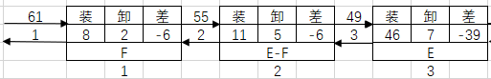

图 1 举例说明参数含义

②问题的建模

决策变量为 $x_{j}$ 和 $y_{j}$，表示两个站间的上下行空车运送数。

求解目标为空车走行公里最短，对应下面这一目标函数：

$$F\left(x\right)=\sum_{j}{{dist}_{j}*(x_{j}+y_{j})}$$

即对每一区段的空车运送数与区段长度之积求和后要得到最小值。

约束条件为每一站的空车数结余为0，即

$${loss}_{i}+\sum_{j∈a_{i}}{f_{j}}-\sum_{k∈a_{i}}{f_{k}}=0$$

式中， $f_{j}$ 表示到达 $s_{i}$ 站的空车数， $f_{k}$ 表示由 $s_{i}$ 站发出的空车数。以表1中的站F即 $s_{1}$ 为例，弧1向站F发出了61辆空车，站F向弧2发出了55辆空车，即 $\sum_{j∈a_{i}}{f_{j}}$ 为61， $\sum_{k∈a_{i}}{f_{k}}$ 为55。

③问题的求解

本设计采用Python中的Pulp模块进行求解，Python版本为3.9，Pulp版本为2.8.0。部分求解内容见下。

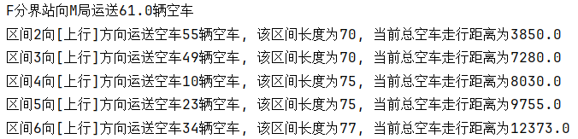

图 2 部分求解结果

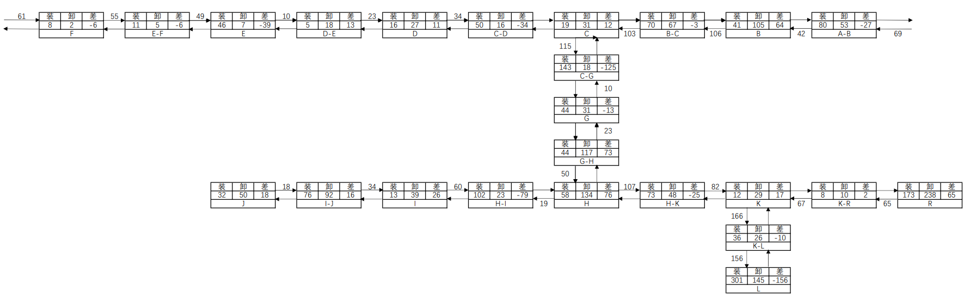

图 3 空车调整图

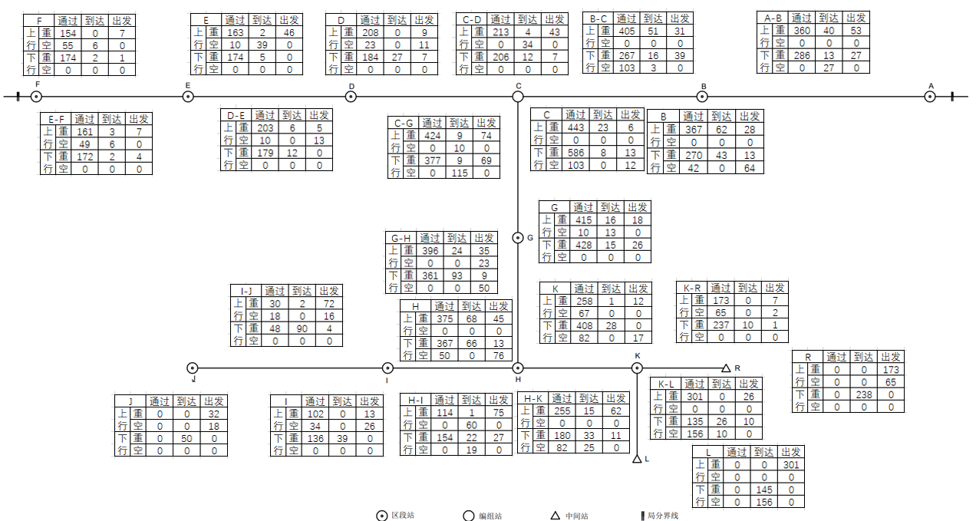

图 4 M铁路局重空车流图

表 3 技术站重空车数表

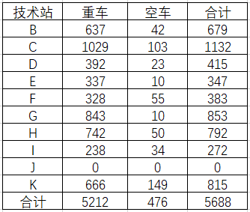

表 4 重空车走行公里计算表

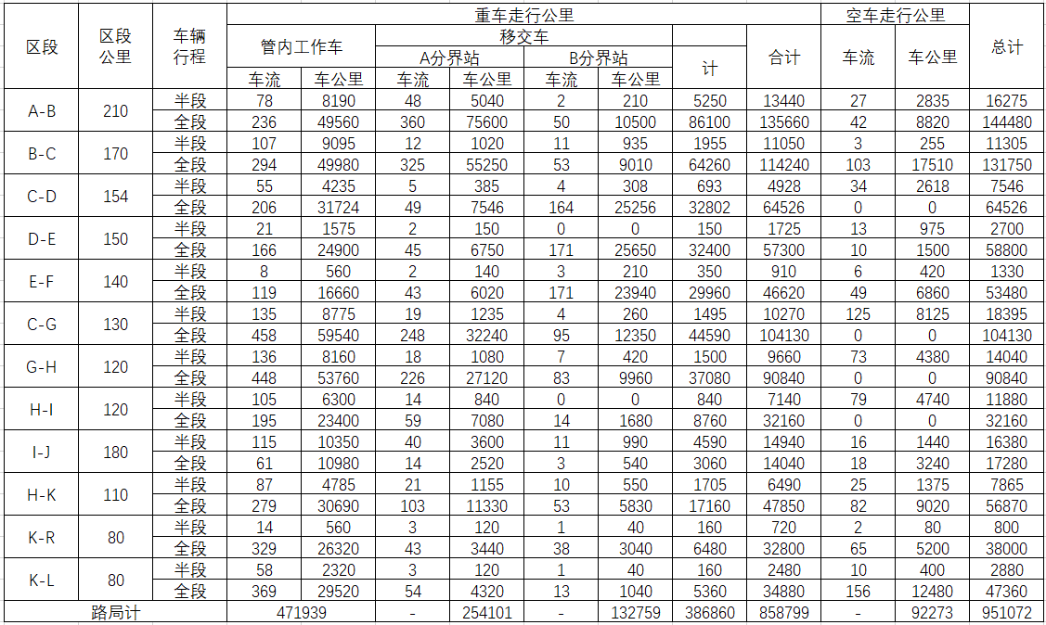

**附录3**

表 1 M铁路局分界站货车出入计划表

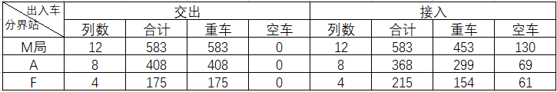

表 2 M铁路局各区段货物列车数计划表

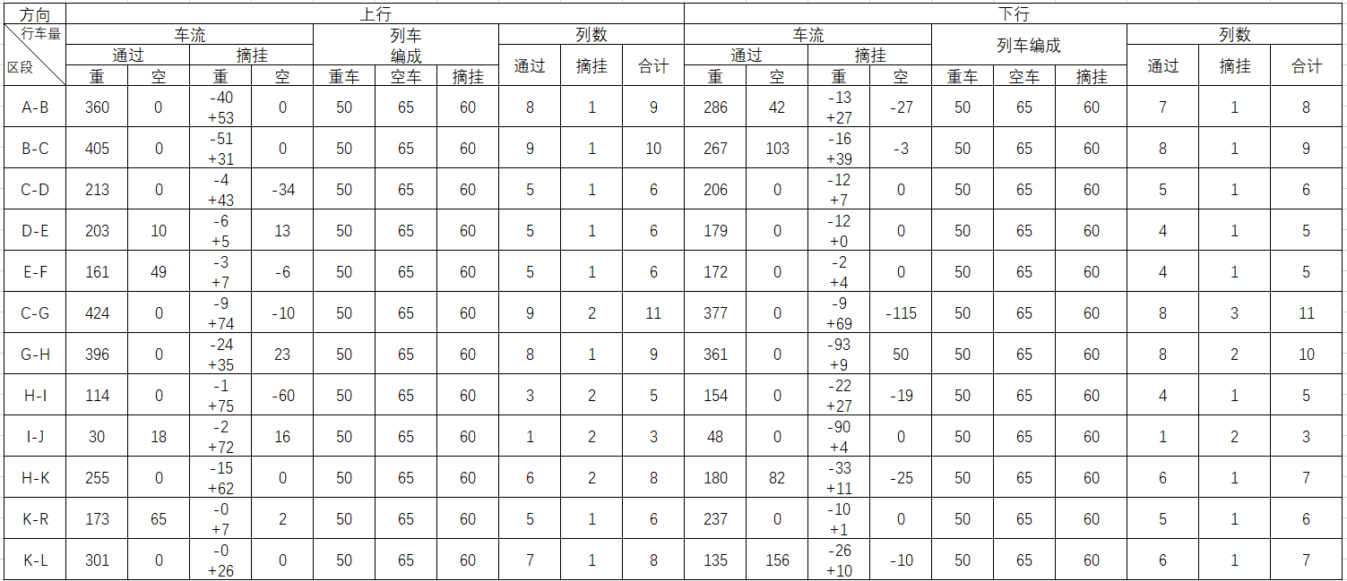

**附录4**

表 1 机车走行公里计算表

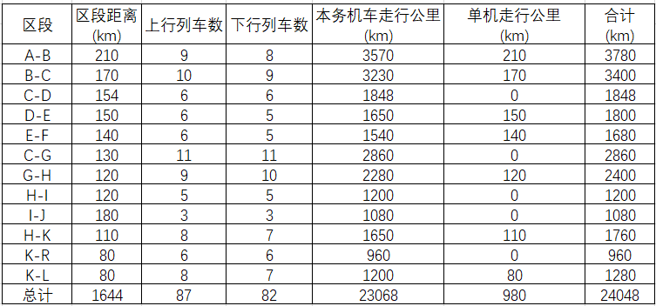

表 2 M铁路局各区段的机车供应台次



**附录5**

表 1 M铁路局技术计划主要指标汇总表

